CONSTRUCCIÓN PARTICIPATIVA DEL PLAN ANTICORRUPCIÓN Y DE ATENCIÓN AL CIUDADANO 2022
UNIDAD ADMINISTRATIVA ESPECIAL DE CATASTRO DISTRITAL - UAECD

En el marco de la construcción del Plan Anticorrupción y de Atención al Ciudadano -PAAC 2022 de la Unidad Administrativa Especial de Catastro Distrital, se desarrollaron las siguientes actividades:

- ACTIVIDADES

- FUNCIONARIOS:
Se realizó jornada con el equipo de gestores de integridad de la entidad, con el propósito de socializar elementos generales sobre el PAAC y recibir aportes en cada uno de sus componentes.
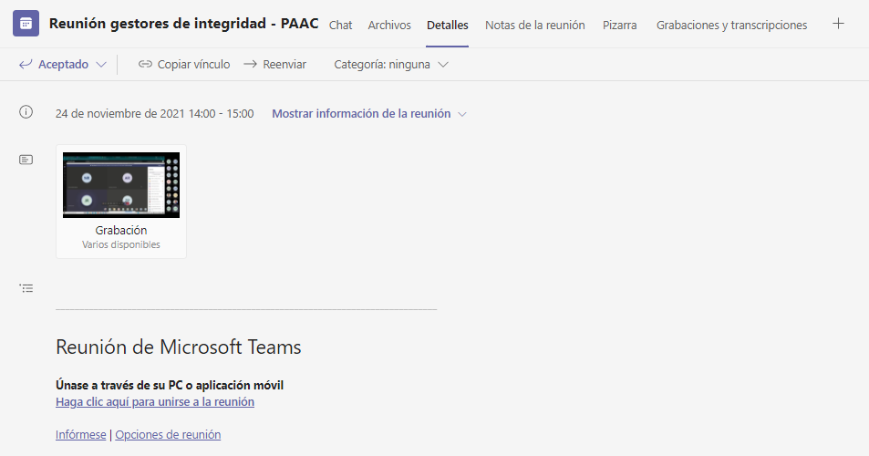
Además, se remitió por comunicación interna un formulario para recibir observaciones de los funcionarios que quisieran aportar.
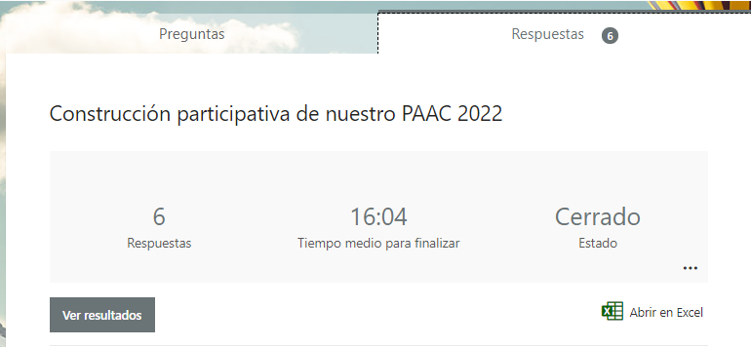
A continuación, se presentan las preguntas realizadas en los ejercicios:
- CORRUPCIÓN: ¿Cuál consideras son las áreas o trámites de la entidad más susceptibles a temas de corrupción y por qué?
- RACIONALIZACIÓN DE TRÁMITES: ¿Cuál crees es la principal dificultad que tiene el ciudadano para hacer un trámite?
- ATENCIÓN AL CIUDADANO: ¿Qué podríamos hacer que marcara la diferencia en la experiencia del servicio al ciudadano?
- RENDICIÓN DE CUENTAS: ¿Sobre qué temas consideras debemos rendir cuentas a la ciudadanía?
- TRANSPARENCIA Y ACCESO A INFORMACIÓN: ¿Qué información crees debemos publicar o socializar que sea de interés de la ciudadanía?
- INTEGRIDAD: ¿Qué iniciativa crees que fortalecería los temas de integridad y lucha contra la corrupción en la entidad?

- CIUDADANÍA:

- Reto público
Por medio de una historia en Instagram en la cuenta de Catastro Distrital se compartieron dos preguntas:
¿Cómo consideras que podemos mejorar el servicio en la atención de nuestros trámites?
Con las opciones de respuesta y sus resultados así:
- Lenguaje claro: 40%
- Mejora en los canales: 60%
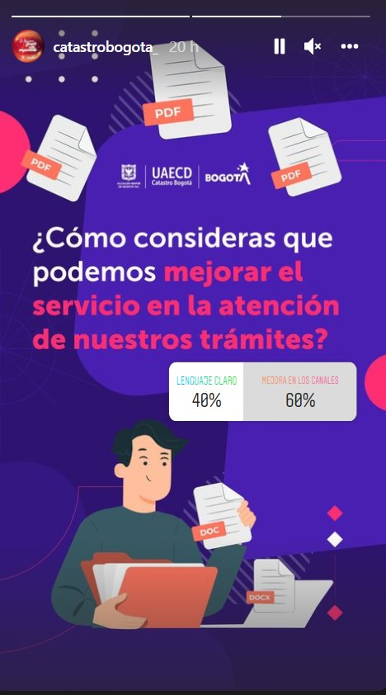
¿Te interesaría hacer parte de un espacio virtual para generar ideas que mejoren nuestra gestión?
Con las opciones de respuesta y sus resultados así:
- Si: 92%
- No: 8%

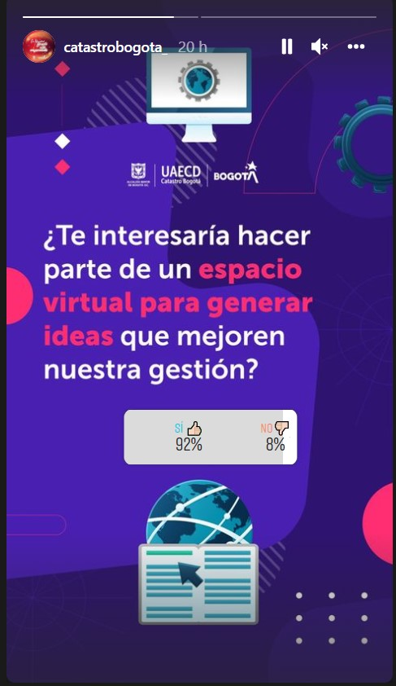
- Jornada con ciudadanía 1
Se realizó invitación por correo electrónico y por referencia a una jornada realizada el martes 7 de diciembre 8 am.
Este espacio se realizó una presentación general de la entidad y del Plan Anticorrupción y de Atención al Ciudadano y se realizó la participación con la siguiente pregunta:
¿Qué iniciativas considera deberían tenerse en cuenta para que las entidades seamos más transparentes y luchemos efectivamente contra la corrupción?
A este espacio asistieron 9 personas externas.
Se utilizó adicional a la participación en el espacio, un tablero virtual “Padlet” en donde se plasmaron las observaciones.
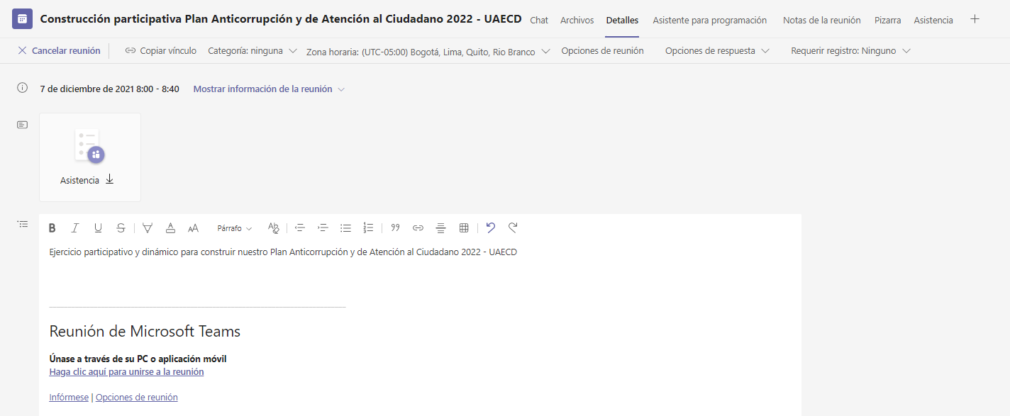

- Jornada con ciudadanía 2
Se realizó invitación por correo electrónico y por referencia a una jornada realizada el martes 7 de diciembre 4 pm.
Este espacio se realizó una presentación general de la entidad y del Plan Anticorrupción y de Atención al Ciudadano y se realizó la participación con las siguientes preguntas:
¿Cuál crees es la principal dificultad que tiene el ciudadano para hacer un trámite?
¿Qué podríamos hacer que marcara la diferencia en la experiencia del servicio al ciudadano?
A este espacio asistieron 7 personas externas.
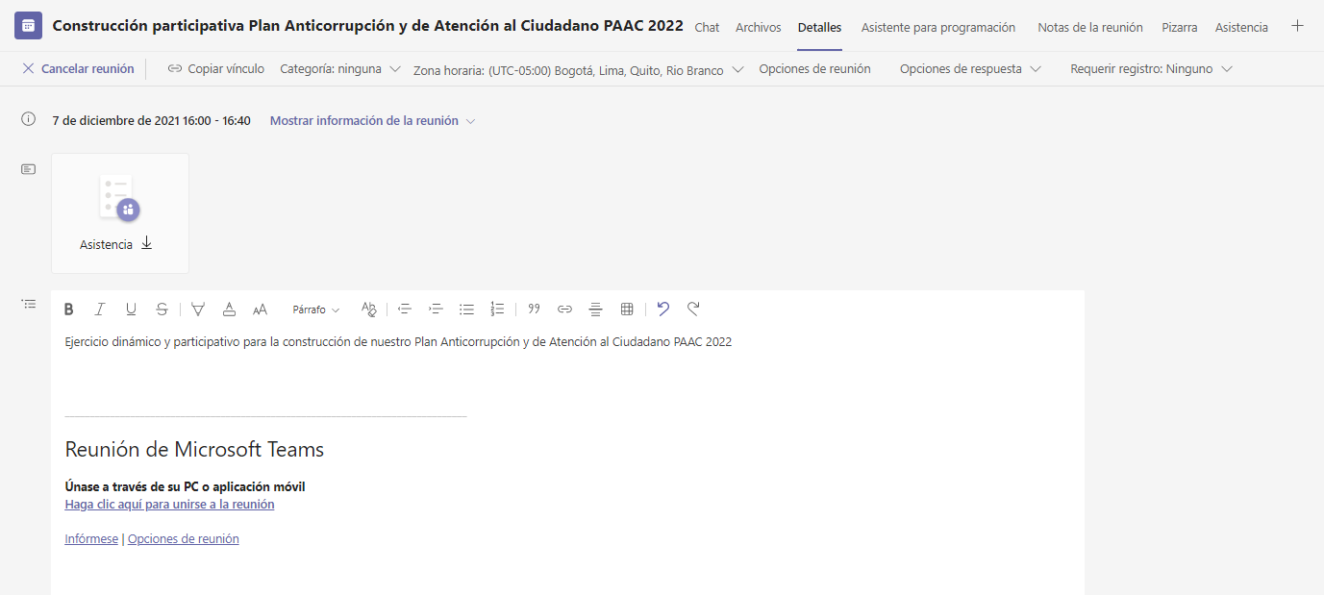
- CONSOLIDACIÓN DE RESULTADOS
A continuación, y una vez recopilada la información, se presenta la consolidación de todos los ejercicios y su articulación en el Plan Anticorrupción y de Atención al Ciudadano 2022.
- FUNCIONARIOS
Idea funcionarios | Temática del PAAC a la que se refiere la idea | Tipo de idea  (Pregunta, propuesta o recomendación metodológica) | Idea incluida o no en el PAAC | Aparte específico del PAAC en donde quedó incluida la idea | Argumentos por los cuales no se incluyó la idea
CORRUPCIÓN:  Áreas susceptibles de corrupción:  *Misionales con contacto ciudadano.  *Trámites que tengan tiempos muy largos de respuesta.  *Contratación.  *Talento humano.  *Todas las dependencias. | 1. Gestión del Riesgo de Corrupción – Mapa de Riesgos de Corrupción | Idea o aporte | En el mapa de riesgos de corrupción 2022 se incluyen riesgos para todos los procesos misionales, para los procesos de talento humano y contratación y otros procesos de la cadena de valor. También se incluye una actividad de actualización del mapa teniendo en cuenta el cambio en la cadena de valor de la Unidad.  También se incorpora una actividad para analizar de manera específica los trámites e identificar la susceptibilidad en etapas sobre corrupción. | Actividades:  * Publicar el mapa de riesgos de corrupción 202.  *Actualizar y publicar mapa de riesgos de corrupción 2022 según actualización de la nueva cadena de valor  * Adelantar análisis de las etapas de los trámites para identificar puntos vulnerables a hechos de corrupción.
RACIONALIZACIÓN DE TRÁMITES Y ATENCIÓN AL CIUDADANO:  Dificultad que tiene el ciudadano para hacer un trámite:  * Desconocimiento de los requisitos.  *Claridad de la información.  *Desconocimiento de las competencias de las entidades.  *Direccionarse efectivamente a la entidad que necesita.  *Tiempos de respuesta.  *Oportunidad de la atención.  *Dificultades o fallas en los canales telefónico y virtual.  Mejoramiento de la atención al ciudadano: -  *Consultas y trámites automatizados.  * Divulgación y claridad de la información.  * Mejorar la oportunidad en la atención y respuesta.  * Implementación de lineamientos de racionalización de trámites.  * Actitud de servicio.  * Videos de apoyo. | 2. Racionalización de Trámites  4. Mecanismos para mejorar la atención a la ciudadanía | Idea o aporte | En la revisión de la estrategia de racionalización de trámites se tuvo en cuenta un análisis de información de fuentes como: La caracterización de usuarios, evaluaciones de servicio, informes de PQRS, datos de operación del SUIT. Esta se construyó con el acompañamiento del DAFP y la Alcaldía Mayor, teniendo en cuenta también el cumplimiento de lineamientos normativos.  En el PAAC se incorporaron actividades asociadas a la mejora de la atención al ciudadano relacionadas en la columna siguiente. | Se incluyen en PAAC 2022 entre otras las siguientes actividades:  * Realizar seguimiento a la ejecución estrategia de racionalización de trámites formulada en el SUIT.  * Gestionar publicación de información de interés para el ciudadano.  * Realizar seguimiento a la gestión de los trámites de la Gerencia de Información Catastral y sus Subgerencias.  * Realizar seguimiento y presentación de resultados de los indicadores con relación a las atenciones ciudadanas, proponiendo acciones de mejora necesarias.  * Realizar seguimiento a la oportunidad de respuesta de las solicitudes de los ciudadanos por los canales (Escrito, virtual, telefónico, presencial) y determinar acciones de mejora a que haya a lugar.  * Realizar una jornada de sensibilización sobre servicio al ciudadano.
RENDICIÓN DE CUENTAS:  Temas que considerar en la rendición de cuentas a la ciudadanía:  * Sobre las mejoras en la atención al ciudadano.  * Estadísticas de atención y tiempos de respuesta.  * Ejecución presupuestal, incluyendo Multipropósito.  * Resultados. | 3. Rendición de cuentas | Idea o aporte | En el componente de Rendición de Cuentas se incluyen tanto la Audiencia pública que se realiza con el Sector Hacienda, así como, la realización de espacios de diálogo trimestrales. En estos espacios se abarcan temas de interés del ciudadano como los principales resultados de la gestión misional y administrativa. | * Adelantar audiencia de rendición de cuentas de forma articulada con el Sector.  * Desarrollar diálogos ciudadanos en temáticas de interés.
TRANSPARENCIA Y ACCESO A INFORMACIÓN: ¿Qué información crees debemos publicar o socializar que sea de interés de la ciudadanía?  * Cambios normativos.  * Estadísticas de atención y tiempos de respuesta.  * Competencias de la Unidad y diferencia frente a otras entidades.  * Dinámica inmobiliaria.  * Datos abiertos. | 5. Mecanismos para la transparencia y acceso a la información | Idea o aporte | En el componente de Transparencia y acceso a la información se encuentra el seguimiento a la publicación de información de acuerdo con el esquema de publicación de información de la Unidad el cual incluye entre otros ítems:  Publicación de Datos Abiertos, Estudios, investigaciones y otras publicaciones, Misión y visión, Funciones y deberes, Normas que rigen a la Entidad, Otra Normatividad Relacionada, Metas, objetivos e indicadores de gestión a. Informes de gestión, evaluación y auditoría, Informes enviados al Concejo de Bogotá, Informes de Gestión y Resultados UAECD. | En PAAC 2022 se encuentran las siguientes actividades como parte de los lineamientos de transparencia activa y pasiva:  * Realizar seguimiento a la actualización de la sección transparencia del portal web de la Entidad y generar alertas o recomendaciones a que haya lugar.  * Adelantar el seguimiento a la publicación de los recursos geográficos de referencia en la plataforma de Datos Abiertos Bogotá de las entidades productoras y custodias de Mapa de Referencia de conformidad con el procedimiento vigente.  * Realizar informes mensuales de solicitudes de información atendidas.
INTEGRIDAD:  Iniciativas que fortalecerían los temas de integridad y lucha contra la corrupción:  * Seguir trabajando en los temas de responsabilidad como servidores públicos y el beneficio de la integridad para todos.  * Apropiación por parte de todos los servidores.  * Sensibilización sobre la gratuidad de los trámites, no se requieren tramitadores.  *Mantener al ciudadano informado.  * Referentes internacionales, ej. Holanda.  * Oportunidad de las respuestas.  * Actividades lúdicas. | 6. Iniciativas adicionales | Idea o aporte | En el componente de Iniciativas adicionales del PAAC se incorporaron actividades relacionadas en dos instrumentos independientes pero complementarios: El Plan de gestión de integridad y el Plan de gestión preventiva de conflictos de interés, los cuales cuentan con más iniciativas.  Estas actividades se complementan con iniciativas desde otros componentes como transparencia y atención al ciudadano. | En el PAAC 2022 se incorporaron entre otras las siguientes actividades:  * Diseñar y publicar piezas comunicacionales de los valores institucionales.  * Realizar actividades: Lotería valores y Semana de los valores  * Promocionar el Curso virtual de Integridad, Transparencia y Lucha contra la Corrupción.
- CIUDADANÍA
Idea ciudadana | Temática del PAAC a la que se refiere la idea | Tipo de idea  (Pregunta, propuesta o recomendación metodológica) | Idea incluida o no en el PAAC | Aparte específico del PAAC en donde quedó incluida la idea | Argumentos por los cuales no se incluyó la idea ciudadana
Resultados del reto público, frente a la pregunta: ¿Qué iniciativas considera deberían tenerse en cuenta para que las entidades seamos más transparentes y luchemos efectivamente contra la corrupción? | 2. Racionalización de Trámites  4. Mecanismos para mejorar la atención a la ciudadanía | Idea o aporte. Mejora en los canales | En el componente de atención al ciudadano se las incorporan actividades señaladas en la columna siguiente, los cuales se asocian al seguimiento de la atención por los diferentes canales y las acciones de mejora a que haya lugar.  Se complementan con las iniciativas en el subcomponente de talento humano. | * Realizar seguimiento a la oportunidad de respuesta de las solicitudes de los ciudadanos por los canales (Escrito, virtual, telefónico, presencial) y determinar acciones de mejora a que haya a lugar.  * Realizar retroalimentación a las dependencias involucradas teniendo en cuenta la evaluación realizada por la Alcaldía Mayor a las respuestas del Sistema Bogotá te escucha.  * Realizar seguimiento y presentación de resultados de los indicadores con relación a las atenciones ciudadanas, proponiendo acciones de mejora necesarias.
Resultados de los espacios programados frente a la pregunta:  ¿Qué iniciativas consideras deberían tenerse en cuenta para que las entidades seamos más transparentes y luchemos efectivamente contra la corrupción? | 1. Gestión del Riesgo de Corrupción – Mapa de Riesgos de Corrupción | Idea o aporte:  Sanciones para desincentivar la corrupción | En el PAAC 2022 se incorporan actividades desarrolladas por la Oficina de Control Disciplinario Interno quien orienta la ejecución de la función disciplinaria observando los  procedimientos regulados en la Constitución Política, el Código Disciplinario Único y demás normas concordantes. | Se destacan dos actividades:  *Evaluar, por medio de un (1) informe trimestral presentado a la Dirección, las actuaciones relacionadas con actos de corrupción en curso.  * Realizar actividades de fomento de la cultura disciplinaria y prevención de conductas disciplinables en el trimestre.
 |  | Mejora de los tiempos de atención | Dentro del PAAC 2022 se incluyó una actividad que se viene realizando por parte de las dependencias técnicas de atención de trámites y que consiste en visibilizar el monitoreo y seguimiento permanente a la atención de los trámites, de la ventanilla hacia adentro.  Asimismo, se cuenta con una actividad asociada al seguimiento respectivo de la ventanilla hacia afuera. | * Realizar seguimiento a la gestión de los trámites de la Gerencia de Información Catastral y sus Subgerencias.  * Realizar seguimiento a la oportunidad de respuesta de las solicitudes de los ciudadanos por los canales (Escrito, virtual, telefónico, presencial) y determinar acciones de mejora a que haya a lugar.  *Realizar retroalimentación a las dependencias involucradas teniendo en cuenta la evaluación realizada por la Alcaldía Mayor a las respuestas del Sistema Bogotá te escucha.
 |  | Incentivos o premios por un buen servicio | Se cuenta con una actividad en el PAAC 2022 asociada a promover un reconocimiento por el buen servicio por parte de los servidores. | Promover un reconocimiento a los servidores destacados por su desempeño en relación con el servicio prestado al ciudadano.
 |  | Fortalecer los espacios con ciudadanía y organizaciones como las veedurías | Como primer paso para fortalecer estos espacios se contempla una iniciativa en PAAC 2022 orientada a identificar el conjunto de instancias y la información de interés de cada instancia para así tener un punto de partida en el proceso de rendición de cuentas.  Se complementa con los espacios de diálogo del componente de rendición de cuentas. | Actualizar la caracterización de usuarios, identificación de grupos de valor, construir la base de datos de instancias y organizaciones e identificar información de interés.
 |  | Mejorar la identificación de riesgos de corrupción | Se contempla la actualización de los mapas de riesgos teniendo en cuenta la actualización de la cadena de valor o mapa de procesos de la entidad y la versión más recientes de la Guía de riesgos del DAFP. | Actualizar y publicar mapa de riesgos de corrupción 2022 según actualización de la nueva cadena de valor.
 |  | Iniciativas de mejora tecnológicas como apps para la mejora del servicio al ciudadano | Si bien no se contempla una app, se destaca que dentro del componente de racionalización de trámites se viene trabando con el apoyo de DAFP y la Alcaldía Mayor en iniciativas de cumplimiento normativo que incorporan temas tecnológicos para la mejora del servicio. | Realizar seguimiento a la ejecución estrategia de racionalización de trámites formulada en el SUIT.
Resultados de los espacios programados frente a las preguntas:  ¿Cuál crees es la principal dificultad que tiene el ciudadano para hacer un trámite?  ¿Qué podríamos hacer que marcara la diferencia en la experiencia del servicio al ciudadano? | 2. Racionalización de Trámites  4. Mecanismos para mejorar la atención a la ciudadanía | Idea o aporte:  Mayor claridad e información para el ciudadano sobre los trámites (ej. Requisitos) y las funciones de la entidad.  (Teniendo en cuenta población como tercera edad que no dispone de herramientas tecnológicas) | En el PAAC 2022 se incorporan actividades asociadas a la mejora en relación con talento humano que orienta a los ciudadanos e información brindada al ciudadano. | * Gestionar publicación de información de interés para el ciudadano.  * Diseñar y publicar piezas de divulgación de información institucional.  * Incluir como parte de las inducciones de nuevos funcionarios, el Curso Virtual de Lenguaje Claro del DNP  * Realizar una jornada de sensibilización sobre servicio al ciudadano.  * Gestionar formación y/o entrenamiento en lenguaje de señas.  * Adelantar seguimiento al agendamiento teniendo en cuenta la atención de personas con necesidades de atención preferencial y plantear acciones de mejora a que haya lugar.
 |  | Mayor información o apoyo teniendo en cuenta la dinámica local | En el PAAC 2022 se relaciona una actividad que hace parte del despliegue de otro instrumento de planeación de la entidad, el Plan de Participación Ciudadana y Rendición de Cuentas, en el cual desde la Gerencia Comercial y de Atención al Ciudadano se realizan acercamientos a lo local por demanda y en la que se abordan problemáticas específicas comunitarias, muchas de las cuales se realizan por solicitud de las organizaciones comunales locales. | Publicar y divulgar en la página web de la UAECD los eventos de participación ciudadana según se presenten.

- PUBLICACIÓN

La propuesta de Plan Anticorrupción y Atención al Ciudadano 2022 fue aprobada por el Comité Institucional de Gestión y Desempeño en sesión del 30 de diciembre de 2021 y posteriormente publicada en medios de comunicación interna y externa para recibir nuevamente observaciones.

Internamente se remitió nota por correo y se publicó en la Intranet institucional.
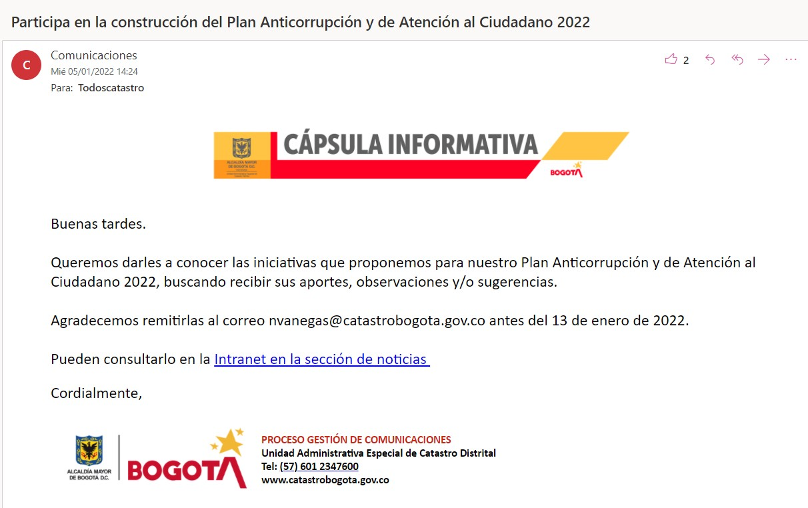
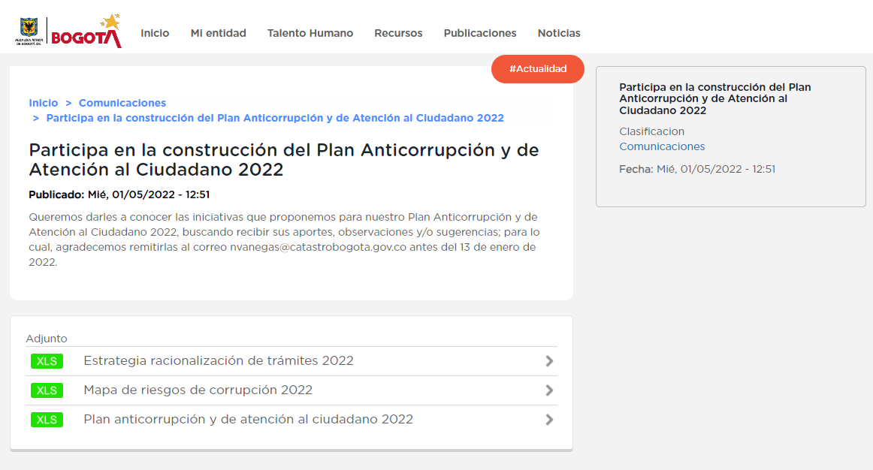
Externamente se publicó para recibir observaciones en página web y redes sociales.
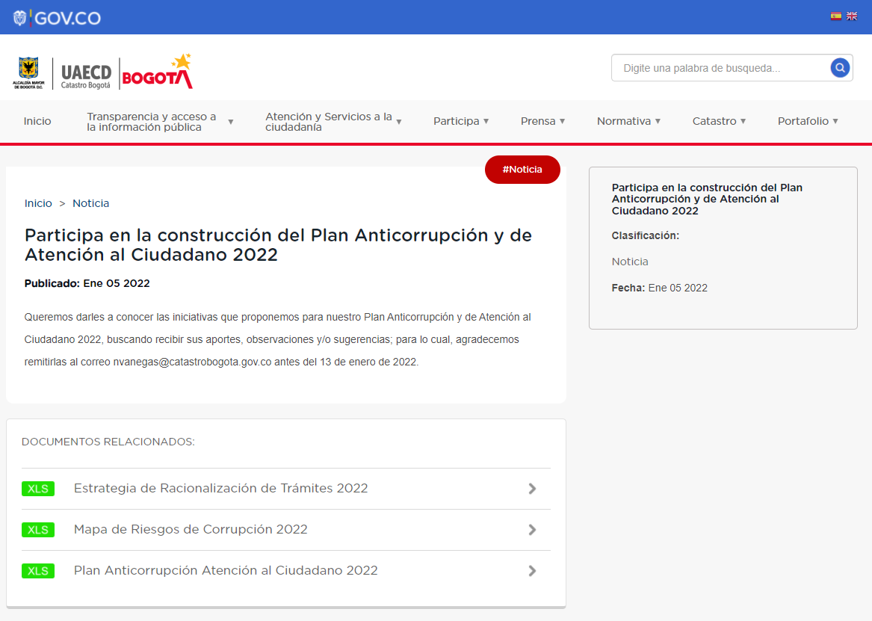
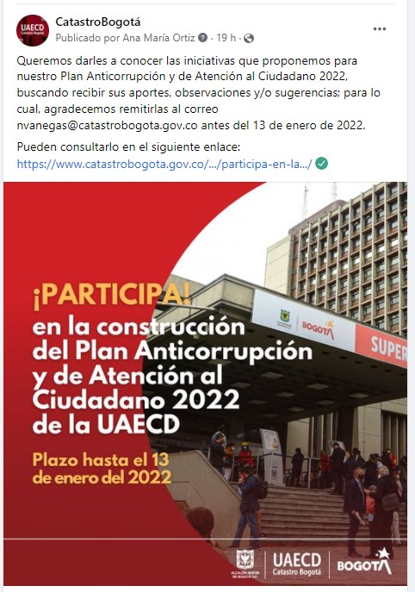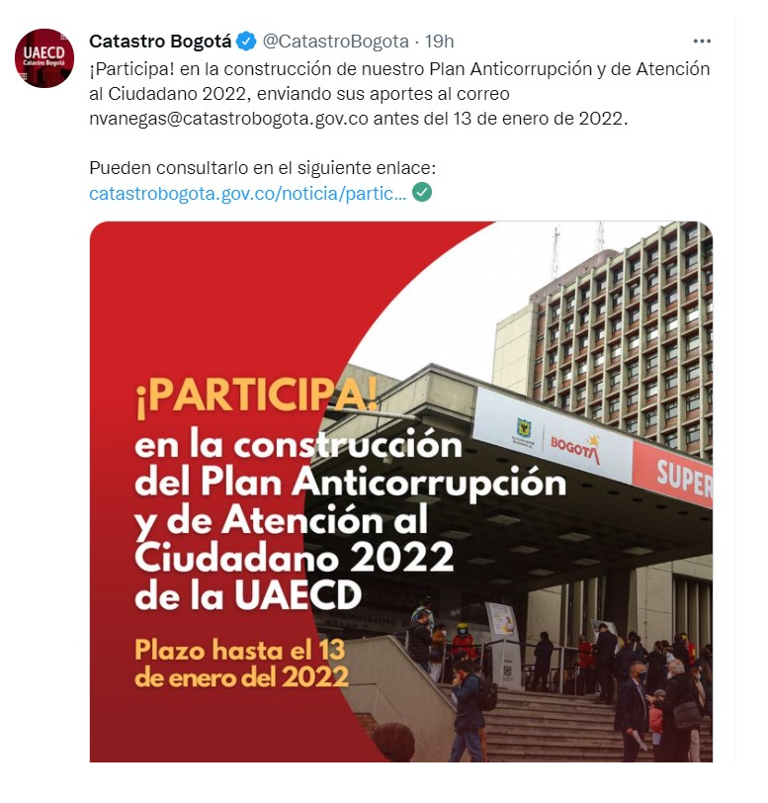
A la fecha de cierre no se recibieron observaciones adicionales con lo que se publica la versión definitiva en página web.

